Cake moelleux yaourt et chocolat
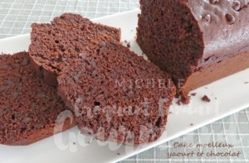 Pour 6 à 8 Croquants-Gourmands
- 120 g de sucre
- 3 œufs
- 1 yaourt nature
- 90 g d'huile de tournesol
- 150 g de farine
- 1 sachet de levure chimique
- 50 g d'amandes en poudre
- 50 g de cacao amer
- 85 g (75g + 10 g) de pépites de chocolat
1 moule à cake de 25 cm x 10 tapissé de papier cuisson
Préchauffage du four à 170°C
Travailler au fouet les œufs et le sucre jusqu'à ce que le mélange soit bien mousseux.
Ajouter le yaourt et l'huile tout en fouettant.
Lorsque le mélange est bien lisse, incorporer la farine, la levure,
les amandes en poudre et le cacao tamisé.
Continuer à fouetter pour obtenir une préparation homogène.
Incorporer enfin 75 g de pépites de chocolat.
Verser la pâte dans le moule.
Parsemer les pépites restantes sur le dessus du cake.
Enfourner pour 45 minutes environ (à vérifier).
Sortir le gâteau à l'aide du papier et le laisser refroidir sur une grille.
Bien enveloppé, le gâteau se conserve plusieurs jours,
mais attention, il reste fragile en raison de sa souplesse.
(il a un peu souffert pendant les voyages...)

